增加fifo.c ，制作缓冲区，编写一个结构体和以下处理函数

声明在bootpack.h中,定义写在fifo.c中

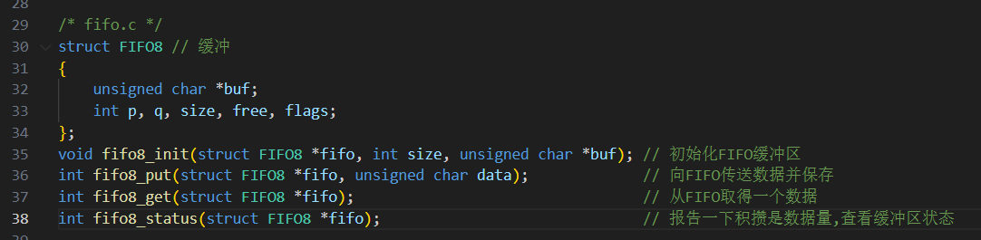

修改int.c中的鼠标和键盘中断处理函数

鼠标控制电路包含在键盘控制电路里，键盘完成鼠标也完成

加在bootpack.c里

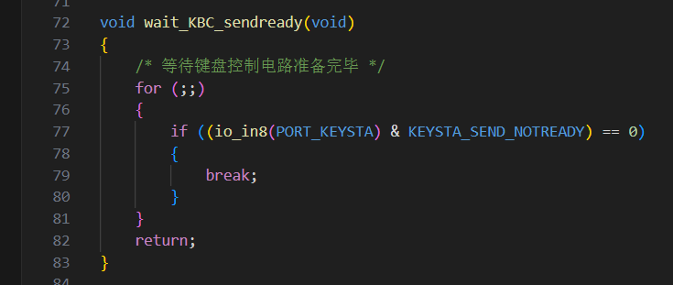

创两缓冲加两函数

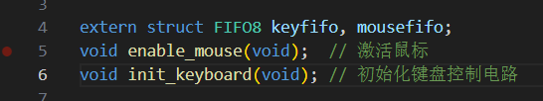

bootpack.h中汇编封的函数声明加要用的

在HariMain的死循环中添加对鼠标键盘缓冲的判断处理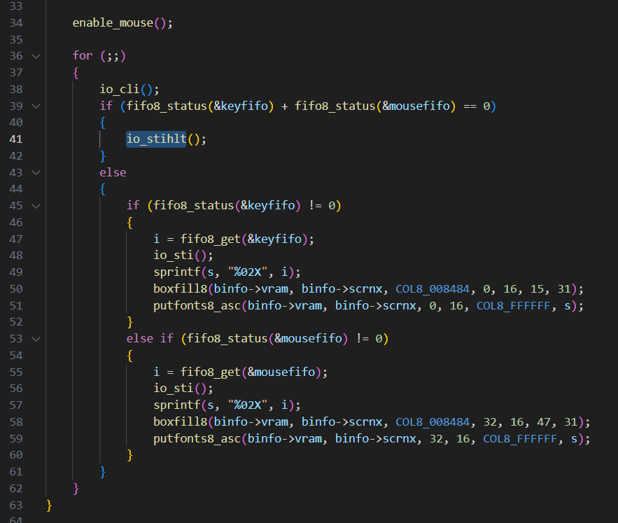

测试，按下鼠标和键盘显示键值

